BAB II

TINJAUAN PUSTAKA

2.1 Penelitian Terdahulu
Artikel pertama, ”Perancangan Buku Ilustrasi Cerita Rakyat Suku Malind” oleh Lejar Daniartana Hukubun (2019). Perancangan bertujuan untuk melestarian cerita rakyat suku Malind. Perancangan karya menggunakan metode perancangan Design Thinking. Perancangan yang dihasilkan adalah buku Cerita Rakyat Suku Malind. Artikel ini berguna bagi penulis untuk mengumpulkan data mengenai metode perancangan Design Thinking.
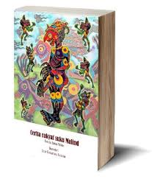
Gambar 2.1 Buku Ilustrasi Cerita Rakyat Suku Malind
(Sumber : Lejar Daniartana Hukubun,2019)

Artikel kedua, ”Perancangan Buku Manfaat Buah dan Sayur Pada Anak Usia 10-15 Tahun” oleh Dhella Andhika Pratiwi, Syafwan, Heldi (2019). Perancangan bertujuan untuk mengedukasi anak–anak yang berusia 10-15 tahun mengenai manfaat buah dan sayur. Perancangan karya menggunakan metode perancangan Glass Box, artikel berisi kelengkapan rancangan halaman isi buku. Artikel ini berguna bagi penulis untuk mengumpulkan data mengenai kelengkapan isi buku dan proses kreatif penempatan objek.
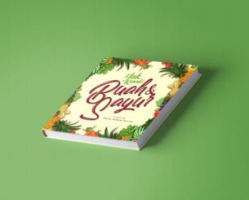
Gambar 2.2 Buku Manfaat Buah dan Sayur
(Sumber : Dhella Andhika Pratiwi, Syafwan, Heldi,2019)

Artikel ketiga, ”Perancangan Buku Ilustrasi Tata Upacara Pernikahan Yogyakarta” oleh Laras Ayesha (2017). Perancangan bertujuan untuk mengedukasi tata upacara pernikahan yang dilakukan di Yogyakarta. Dalam artikel dijelaskan proses mulai dari sketsa, pemilihan warna dan tipografi sampai dengan layout. Artikel ini berguna bagi penulis untuk mengumpulkan data mengenai proses kreatif penempatan objek pada layout buku.
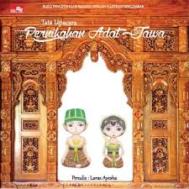
Gambar 2.3 Buku Ilustrasi Tata Upacara Pernikahan Yogyakarta
(Sumber : Laras Ayesha, 2017)

Artikel keempat, ”Perancangan Buku Ilustrasi Untuk Mengenal Hari Besar Dalam Budaya Tionghoa Untuk Remaja” oleh Leta Alfiani Neko, Bing Bedjo Tanudjaja, Daniel Kurniawan Salamoon (2015). Perancangan buku mengenai hari besar budaya Tionghoa ditujukan untuk diperkenalkan pada remaja. Dalam artikel tersebut berisi layout media utama yaitu buku ilustrasi dan media lain seperti, poster, banner, pin dan pembatas buku. Artikel ini berguna bagi penulis untuk mengumpulkan data mengenai layout media utama dan media pendukung perancangan.
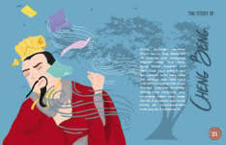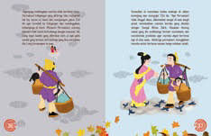
Gambar 2.4 Buku Ilustrasi Hari Besar Tionghoa
(Sumber : Leta Alfiani, Bing Bedjo, Daniel Kurniawan, 2015)

Artikel kelima, ”Perancangan Buku Ilustrasi Karakter Jajanan Tradisional Khas Surabaya dengan Teknik Vektor Guna Meningkatkan Minat Anak pada Produk Lokal” oleh Yohanes Ev Swandawidharma, Muh. Bahruddin, Sigit Prayitno Yosep (2016). Perancangan bertujuan untuk memperkenalkan jajanan tradisional khas Surabaya. Dalam artikel tersebut berisi kelengkapan halaman isi buku ilustrasi menggunakan teknik vektor. Artikel ini berguna bagi penulis untuk mengumpulkan data mengenai kelengkapan isi buku dan proses kreatif penempatan objek.
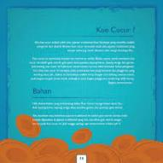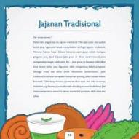
Gambar 2.5 Buku Ilustrasi Jajanan Tradisional Khas Surabaya
(Sumber : Yohanes Ev, Muh. Bahruddin, Sigit Prayitno,2016)
Artikel keenam, ”Perancangan Buku Pakaian Adat Madura Untuk Anak Usia 9-12 Tahun Melalui Media Ilustrasi” oleh Pratiwi Setiyo Trimawarni, Ida Siti Herawati, Mahendra Wibawa (2020). Perancangan bertujuan untuk memperkenalkan pakaian adat madura melalui buku ilustrasi. Artikel tersebut menjelaskan tentang pakaian adat Madura yang dibuat dengan ilustrasi dan bernuansa warna cerah. Artikel ini berguna bagi penulis untuk mengumpulkan data mengenai proses layout dan penempatan objek pada halaman buku.
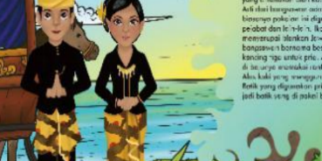
Gambar 2.6 Buku Pakaian Adat Madura
(Sumber : Pratiwi Setiyo, Ida Siti, Mahendra Wibawa, 2020)

Hasil yang didapatkan dari artikel penelitian sebelumnya adalah mengumpulkan data mengenai metode perancangan Design Thinking. Dalam perancangan buku prinsip desain penulis menggunakan metode Design Thinking. Penulis juga mengumpulkan data mengenai proses perancangan mulai dari sketsa kasar hingga layout buku. Selain penelitian yang sudah disebutkan diatas, terdapat beberapa artikel yang digunakan sebagai pengumpulan data mengenai perancangan media. Artikel ”Perancangan Media Informasi Menggunakan Video Motion Graphic Wisata Pantai Gemah Kabupaten Tulungagung” oleh Amzar Ghazidayana, Subari, Saiful Yahya (2020), artikel ”Perancangan Video Mapping Sebagai Media Pengenalan Topeng Malangan” Oleh Subari, Achmad Zakiy Ramadhan, Alfi Syahrin (2020) dan artikel ”Perancangan In Store Media Sebagai Inovasi Media Promosi Couple Distro” oleh Adita Ayu Kusumasari (2019) masing-masing memiliki proses kreatif yang detail dan konsep media yang sesuai. Sehingga artikel berguna bagi penulis untuk referensi perancangan media.

2.2 Teori Terkait

2.2.1 Buku
Buku adalah kumpulan lembaran yang kemudian dijilid menjadi satu, sehingga pada buku, penjilidan yang baik merupakan suatu hal yang harus dilakukan agar lembar-lembar kertasnya tidak tercerai berai. (Suwarno, 2011) . Beberapa bagian atau struktur buku adalah sebagai berikut:
- Sampul
Sampul buku adalah bagian luar buku yang menyajikan judul disertai gambar sebagai daya tarik pembaca. Berdasarkan peletakannya sampul buku terdiri atas sampul depan, punggung buku dan sampul belakang.
- Bagian awal
Bagian ini berisi halaman sebelum isi utama yang disertakan pada buku, peletakannya di antara sampul depan dan isi utama buku. Pembagian pada halaman awal adalah sebagai berikut:
- Halaman judul.
- Halaman hak cipta.
- Halaman tambahan sebagai kata pengantar dari penulis.
- Daftar isi.
- Bagian Utama
Bagian utama adalah bagian yang memuat isi utama dari buku, seperti pendahuluan, judul bab, isi bab, kutipan dan ilustrasi.
- Bagian Akhir
Bagian ini berisi catatan penutup, daftar istilah, daftar pustaka, dan biografi penulis.

2.2.2 Prinsip Desain
Secara umum ada lima prinsip desain, diantaranya adalah irama, kesatuan, dominasi, keseimbangan dan proporsi. Berikut penjelasan lengkap dari prinsip irama, kesatuan, dominasi, keseimbangan dan proporsi.
      - Irama
Irama sering juga disebut ritme yang diartikan sebagai keselarasan. Irama didapatkan dengan melakukan perulangan unsur secara teratur dengan berbagai pola dan bentuk susunan. Tidak hanya menjadi prinsip pada seni rupa, irama juga merupakan prinsip yang diterapkan pada seni musik dan seni tari. Namun, prinsip irama pada seni rupa kurang terlihat secara nyata jika dibandingkan dengan musik dan tari yang memiliki tempo, dapat dilihat dan didengar. Sehingga irama dalam seni rupa tidak dijadikan sebagai perhitungan pertama dalam penciptaan karya. (Santoyo, 2005)
Irama dibagi menjadi 3, yaitu :
- Repetisi
Pengulangan yang memiliki kesamaan yang sama persis pada unsur rupa yang digunakan.
- Transisi
Pengulangan variasi dan perubahan pada satu atau beberapa unsur rupa.
- Oposisi
Hubungan pengulangan pada beberapa unsur rupa yang digunakan.
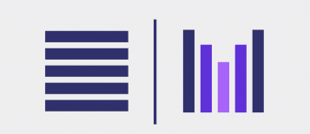
Gambar 2.7 Irama
(Sumber : Identips)
- Kesatuan
Kesatuan merupakan keterkaitan antar unsur yang akan dipadukan dalam sebuah karya. Dapat diartikan kesatuan jika seluruh komposisi dalam karya terlihat selaras dan serasi. Dilihat dari kemiripan, kerapatan, kedekatan, keterkaitan dan keterikatan. Kesatuan dapat dicapai dengan adanya penyelarasan, pembauran maupun penetralan pada suatu komposisi, dapat berupa kesamaan raut, ukuran maupun warna.
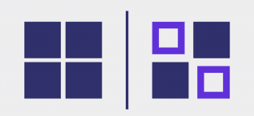
Gambar 2.8 Kesatuan
(Sumber : Identips)
- Dominasi
Dominasi merupakan penekanan dalam sebuah komposisi dengan tujuan membuat suatu titik pusat perhatian didalamnya. Dominasi dapat dicapai dengan menempatkan suatu objek pada posisi, arah, bentuk atau warna tertentu. Desain yang baik memiliki titik berat yang berfungsi sebagai daya tarik.
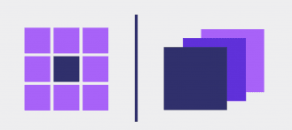
Gambar 2.9 Dominasi
(Sumber : Identips)

- Keseimbangan (Balance)
Keseimbangan merupakan penyusunan unsur ke dalam bidang karya dengan mempertimbangkan seluruh sisi, hingga terjadi keseimbangan yang diharapkan. Tujuan dari prinsip keseimbangan adalah agar karya yang dibuat terlihat stabil, teratur dan tidak berat sebelah. Keseimbangan dikelompokkan sebagai berikut:
- Keseimbangan Simetris
Dalam keseimbangan simetris, ruang kanan dan kiri sama persis.
- Keseimbangan Asimetris
Dalam keseimbangan asimetris, ruang kanan dan kiri tidak memiliki bentuk yang sama namun tetap dalam keadaan seimbang.
- Keseimbangan Radial
Dalam keseimbangan radial, elemen desain disusun seolah-olah memiliki pusat atau melingkar. Ruang kanan, ruang kiri, ruang atas dan ruang bawah memiliki bentuk yang sama persis.
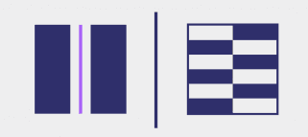
Gambar 2.10 Keseimbangan
(Sumber : Identips)

- Proporsi
Proporsi adalah perbandingan antara ukuran dan kuantitas bagian-bagian hubungan bentuk secara keseluruhan dengan cara membuat sebuah perbandingan, baik dalam bentuk, ukuran dan hubungan visual lainnya. Proporsi diterapkan pada karya agar dapat mencapai keserasian. Untuk mencapainya, diperlukan sebuah kepekaan dalam penempatannya. (Hendriyana, 2019)
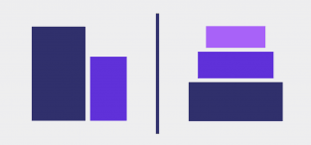
Gambar 2.11 Proporsi
(Sumber : Identips)

2.2.3 Ilustrasi
Ilustrasi berasal dari kata bahasa inggris yaitu, Illustration yang berarti gambar, lukisan atau foto. Ilustrasi berfungsi untuk memberikan penjelasan cerita atau sebuah naskah. Ilustrasi juga digunakan untuk mengisi ruang kosong pada majalah, dan koran. Jenis Jenis Ilustrasi adalah sebagai berikut: (Soedarso, 2014)
- Ilustrasi Naturalis
Pada pembuatan ilustrasi naturalis, warna dan bentuk yang digambarkan sama persis dengan bentuk nyata tanpa pengurangan atau penambahan.

- Ilustrasi Dekoratif
Bentuk pada ilustrasi dekoratif dibuat dengan dilebih-lebihkan atau yang disederhakan untuk mengisi ruang kosong.
- Kartun
Kartun adalah gambar yang ciri khas dan berbentuk lucu. Gambar kartun biasanya digunakan untuk menghiasi komik atau majalah.
- Karikatur
Karikatur adalah ilustrasi yang berisi tentang sindiran atau kritikan. Proporsi ilustrasi pada karikatur biasanya mengalami penyimpangan bentuk. Karikatur banyak ditemui pada majalah ataupun koran.
- Cerita Bergambar
Ilustrasi ini adalah sejenis komik atau gambar yang dilengkapi dengan teks.
- Ilustrasi Buku
Ilustrasi ini berfungsi menjelaskan teks pada buku pelajaran. Ilustrasi yang digunakan meliputi bagan ataupun foto.

2.2.4 Kolase
Kolase merupakan komposisi dari berbagai bahan seperti kain, kertas, foto, benda bekas ataupun serpihan kayu. Proses pembuatannya adalah dengan memotong dan menempel, atau dikombinasikan dengan goresan manual seperti goresan pensil, spidol, dan cat. Teknik kolase pada dasarnya bukan teknik yang rumit karena dalam pembuatan kolase yang terpenting adalah komposisi dari penggabungan benda yang sudah tidak utuh. Beberapa seniman menggunakan kolase sebagai metode untuk menggabungkan beberapa gambar temuan yang tidak utuh menjadi sebuah gambar utuh, dengan cara memotong dan merakitnya. (Kartikasari, 2018)
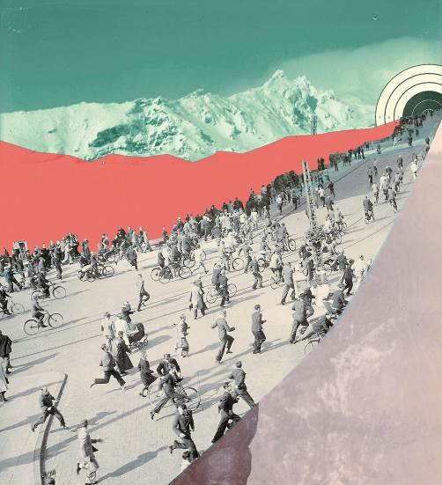
Gambar 2.12 Kolase
(Sumber : Pinterest)

2.2.5 Warna
Warna adalah identitas utama pada sebuah bentuk. Definisi warna secara obyektif adalah pemancaran sifat cahaya pada objek ke mata manusia. Pada tahun 1912, Albert Munsell mengungkapkan bahwa warna terbagi menjadi tiga dimensi, yaitu nama Hue, Value dan Chroma. (Hendriyana, 2019)
- Dimensi Hue (Kelompok Nama atau Corak Warna)
Hue (Nama atau corak warna) adalah istilah untuk menunjukkan nama dari warna, bertujuan untuk identifikasi antar warna. (Santoyo, 2005)
- Warna Primer
Kuning, biru dan merah adalah warna yang termasuk warna primer. Warna ini digunakan sebagai warna utama untuk memperoleh warna-warna lain.
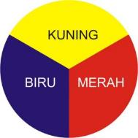
Gambar 2.13 Warna Primer
(Sumber : Kelasdesain)
- Warna Sekunder
Warna ini adalah hasil dari menyampurkan dua warna pokok. Antara lain, jingga, hijau dan ungu. (Santoyo, 2005)
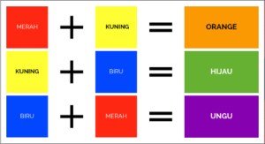
Gambar 2.14 Warna Sekunder
(Sumber : Kelasdesain)
- Warna Tersier
Warna tersier dihasilkan dengan menyampurkan dua warna sekunder. Contohnya Coklat Kuning (Olive) hasil percampuran warna jingga dan warna hijau.
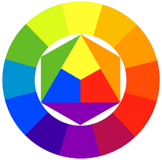
Gambar 2.15 Warna Tersier
(Sumber : Kelasdesain)
- Dimensi Value (Nilai atau Derajat Warna)
Value (Nilai atau derajad warna) adalah keterikatan warna dengan gelap terang. Contoh value adalah tingkatan dari warna putih ke warna hitam pekat. Nilai warna adalah urutan kecerahan warna. Pada value, terdapat tints, tone, shades, dimana ketiganya memiliki kesamaan yaitu dengan menambahkan warna untuk memberikan efek intensitas gelap terang suatu warna. (Santoyo, 2005)
Tints ditambahkan warna putih, shades ditambahkan warna hitam, tone ditambahkan warna abu-abu.
- Dimensi Chroma (Intensitas Warna)
Dimensi yang berhubungan dengan kuat atau lemah dan cerah atau suramnya warna. Intensitas kecerahan atau kemurnian warna dapat dikurangi atau ditambahkan dengan mencampurkan warna. Salah satu cara mengurangi kecerahan adalah dengan memberikan percampuran dari deretan warna putih, abu-abu dan putih.
- Karakter Warna
  - Warna panas
Kelompok warna yang memiliki pengaruh hangat dan menyenangkan seperti jingga dan merah
  - Warna dingin
Kelompok warna yang memiliki pengaruh , tenang, antara lain biru dan hijau. Warna dingin dapat menciptakan ilusi jarak pada suatu ruangan, sehingga sebuah ruangan jika diberi warna dingin akan terasa jauh atau mundur kebelakang. Sebaliknya, warna hangat seolah-olah dekat dan terkesan memiliki jarak yang pendek.

2.2.6 Tipografi
Tipografi adalah salah satu disiplin pengetahuan seni tentang huruf. Elemen dasar atau bagian terkecil dari struktur bahasa adalah huruf, huruf digunakan untuk membangun kata dan kalimat. Penyesuaian tema juga mempengaruhi pemilihan suatu huruf yang akan digunakan. Selain jenisnya yang banyak, setiap jenis huruf juga memiliki satuan ukuran yang berbeda sehingga perlu diperhatikan juga. (Valentino, 2019)
      - Serif
Serif dideskripsikan sebagai ekstensi, tonjolan, atau sapuan akhir yang memanjang dari ujung karakter. Meskipun bersifat dekoratif dan bergaya, keterbacaan dapat ditingkatkan dengan memilih huruf serif.
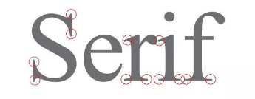
Gambar 2.16 Serif
(Sumber : Medium)

      - Sans Serif
Sans berasal memiliki arti "tanpa" dalam bahasa perancis, tidak seperti serif yang memiliki tonjolan memanjang pada akhir karakter, sans serif tidak memiliki tonjolan tersebut. San serif memiliki popularitas yang tinggi karena tampilannya yang lebih sederhana dan penampilan yang industrial.

Gambar 2.17 Sans Serif
(Sumber : Medium)

2.2.7 Layout
Layout adalah penempatan atau penataan beberapa elemen dalam suatu bidang. Posisi antar elemen dan keseluruhan komposisi yang diatur dengan baik akan mempengaruhi persepsi audience. Beberapa prinsip yang ada pada penerapan layout.
        - Emphasis
Emphasis adalah penekanan atau penegasan berat visual tertentu sebagai daya tarik.
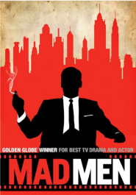
Gambar 2.18 Emphasis
(Sumber : Pinterest)
        - Sequence
Sequence adalah urutan perhatian dari satu area ke area lainnya.
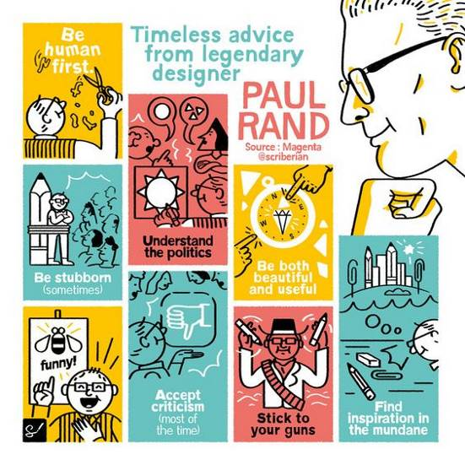
Gambar 2.19 Sequence
(Sumber : Pinterest)

        - Balance
Balance adalah kesan keseimbangan berat visual elemen yang ada pada sebuah bidang. Pada prinsip layout leseimbangan terdapat keseimbangan formal, dengan susunan yang simetris. Sebaliknya, asimetris sering digambarkan dengan dinamika atau energi yang tidak formal.
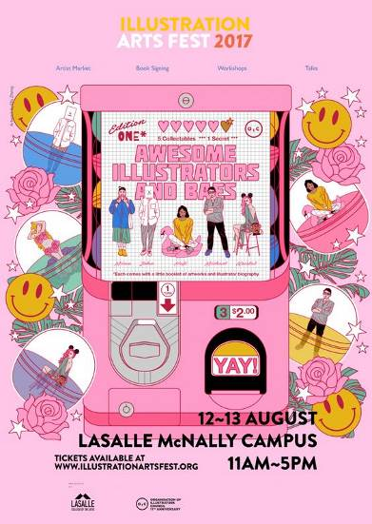
Gambar 2.20 Balance
(Sumber : Pinterest)
  - Unity
Unity adalah kesan kesatuan atau keselarasan seluruh elemen yang saling mendukung. Keselarasan meliputi seluruh level dari Form, Content dan Context. Pada level Form, Unity aka tercapai jika elemen-elemen memiliki kecocokan atau kesamaan. Pada level Content, Unity tercapai jika visualisasinya cocok dengan arti atau pesan yang ingin disampaikan. Pada level Context, Unity tercapai jika visualisasi dan arti pesannya selaras dengan tujuan atau fungsi desain.
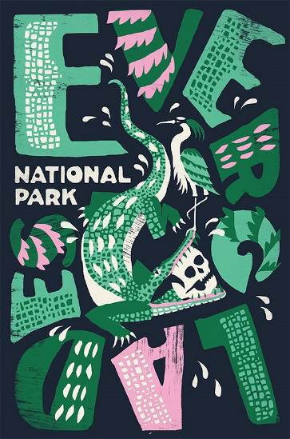
Gambar 2.21 Unity
(Sumber : Pinterest)

